CLIPPING DE NOTÍCIAS – 3º FESTIVAL DE INVERNO RECANTANDO
Fonte: https://leisecamarica.com.br/noticia/57373/festival-de-inverno-reune-bandas-rock-itaipuacu
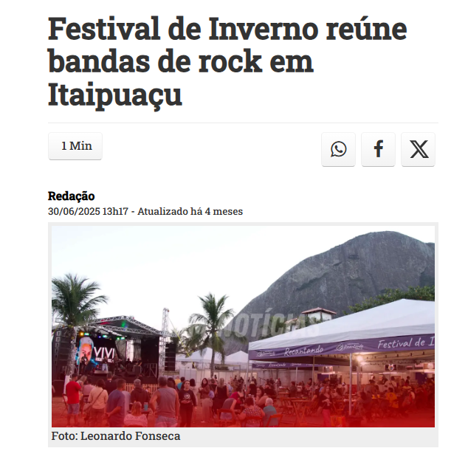
LSM – Maricá recebe neste final de semana, 4, 5 e 6, mais uma edição do seu tradicional Festival de Inverno, que desta vez reúne diversas bandas de rock em apresentações gratuitas e ao ar livre. O evento acontece acontece no Camping Mandala Praia, no Recanto, em Itaipuaçu, com início marcado para o final da tarde e programação estendida até a noite.
Bandas locais e convidados se apresentam em um palco montado especialmente para o festival, levando ao público um repertório que transita entre clássicos do rock nacional e internacional, além de composições autorais. A proposta é valorizar os artistas da região e oferecer entretenimento de qualidade durante o inverno maricaense.
A estrutura do evento conta com praça de alimentação, segurança e espaço para famílias.
Confira a programação:
Sexta-feira (04/07)
20h – Maurinho & Banda
22h – Banda Brecth
Sábado (05/07)
17h – Edu Tamaki
19h – Guto Pinaud
21h – Roller Coasters
23h – Pedra do Elefante
Domingo (06/07)
16h – Banda Xande McLeite & RockFriends
18h – Arton Arraes Blues Banda
20h – Thunderock
Fonte: https://www.instagram.com/p/DLpoKnZg4IR/


Fonte: https://www.instagram.com/reel/DMP5cN6s54Y/
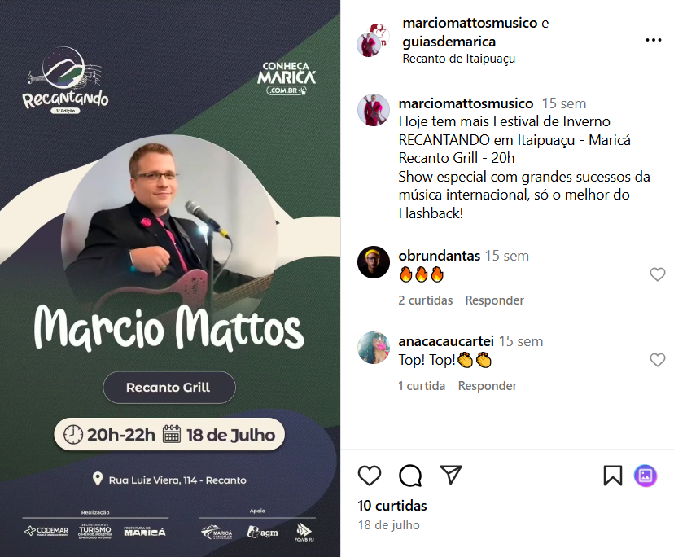
Fonte: https://www.facebook.com/watch/?v=1442078883359441
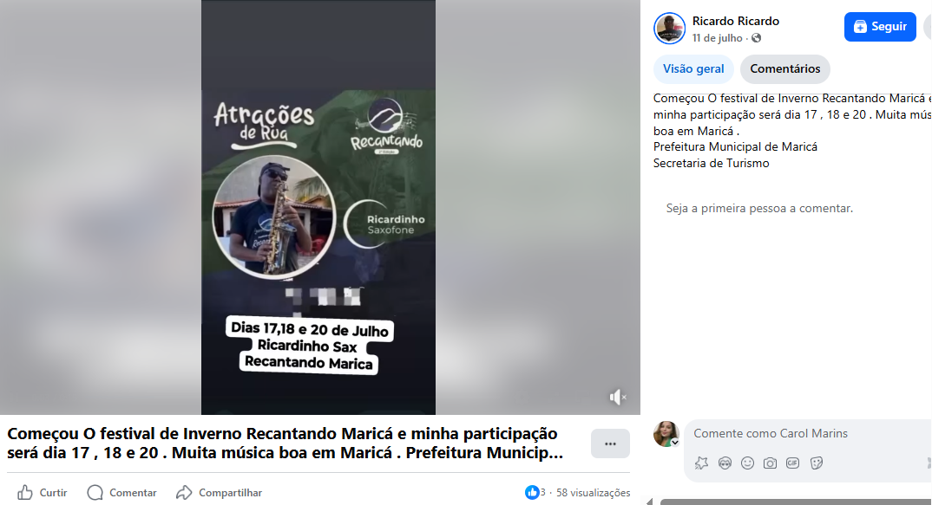

Fonte: https://www.marica.rj.gov.br/noticia/recantando-2025-agita-itaipuacu-com-muito-rock-e-blues/
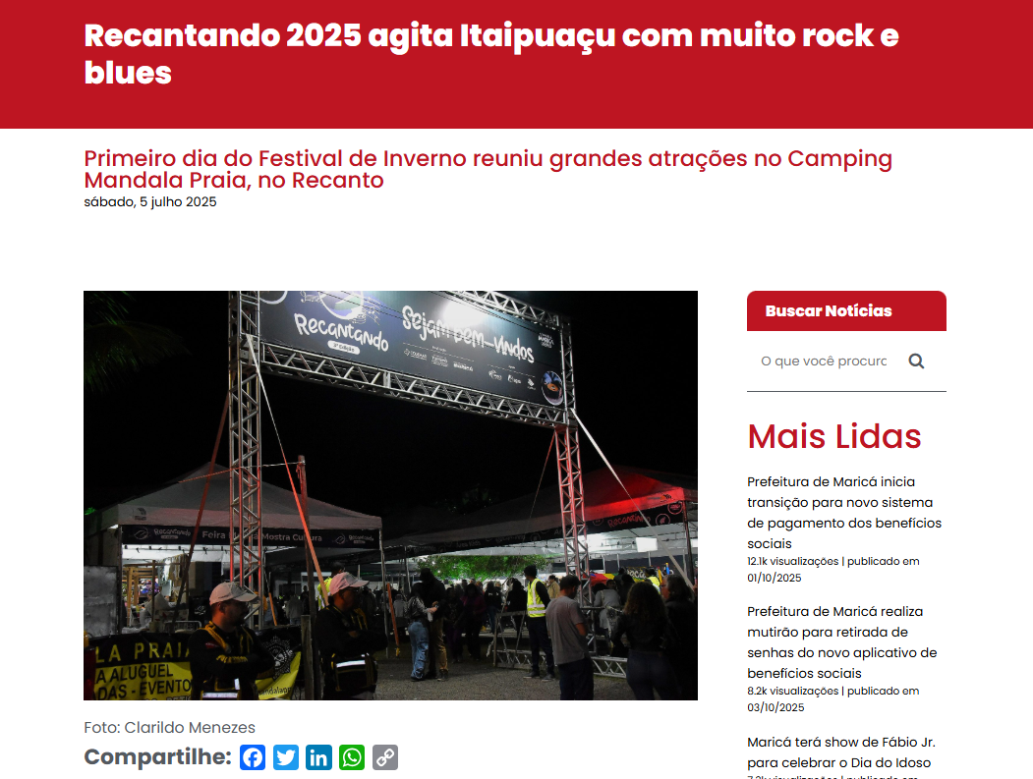
A Prefeitura de Maricá abriu na sexta-feira (04/07) a 3ª edição do festival de inverno Recantando com Maurinho & Banda e a Banda Brecth que apresentaram clássicos do rock. O evento é gratuito e acontece até domingo (06/07) no Camping Mandala Praia, no Recanto de Itaipuaçu, com muita música, cultura local e um espaço de gastronomia.
A iniciativa é realizada pela Secretaria de Turismo, Comércio, Indústria e Mercado Interno e a Companhia de Desenvolvimento de Maricá (Codemar), com a participação do Maricá Convention & Visitors Bureau e da Associação dos Guias de Turismo de Maricá (AGM).
Para o morador de Itaipuaçu, Carlos Eduardo Silva, de 42 anos, o festival é uma oportunidade única para valorizar a cultura local. “É muito bom ver eventos como esse acontecendo aqui, no nosso bairro. Além de trazer boas atrações, o ambiente está incrível e a energia do público é contagiante”, comentou.
A programação completa do festival pode ser conferida abaixo, com mais shows de rock e blues no sábado (05/07) e domingo (06/07).
Programação do Recantando – 2025:
Sábado (05/07)
17h – Edu Tamaki
19h – Guto Pinaud
21h – Roller Coasters

23h – Pedra do Elefante
Domingo (06/07)
16h – Banda Xande McLeite & RockFriends
18h – Arton Arraes Blues Band
20h – Thunderock
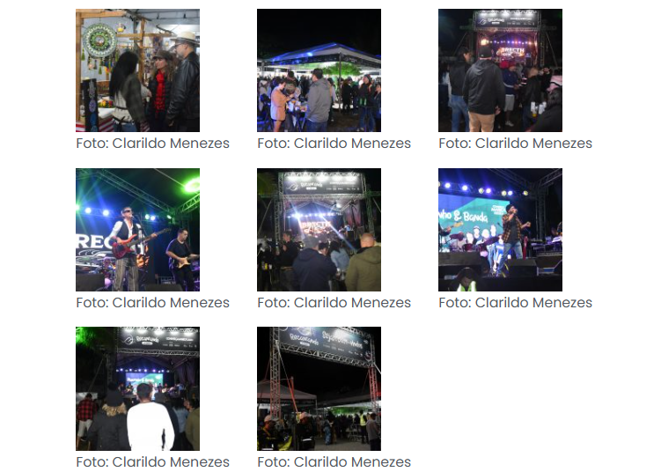

Fonte: https://maricainfo.com/2025/06/30/itaipuacu-recebera-festival-de-inverno-com-diversas-bandas-de-rock-confira-a-programacao.html
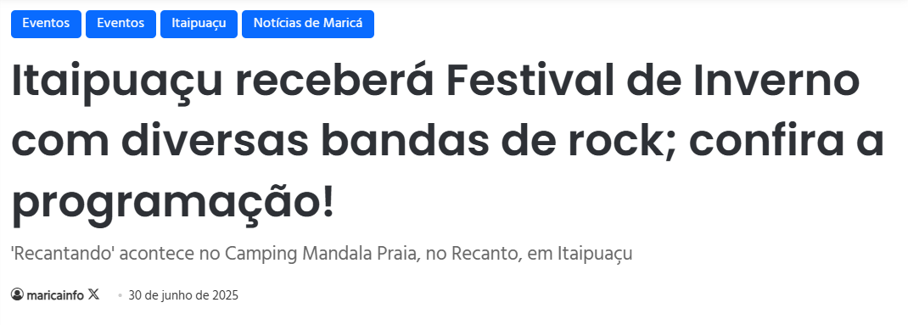
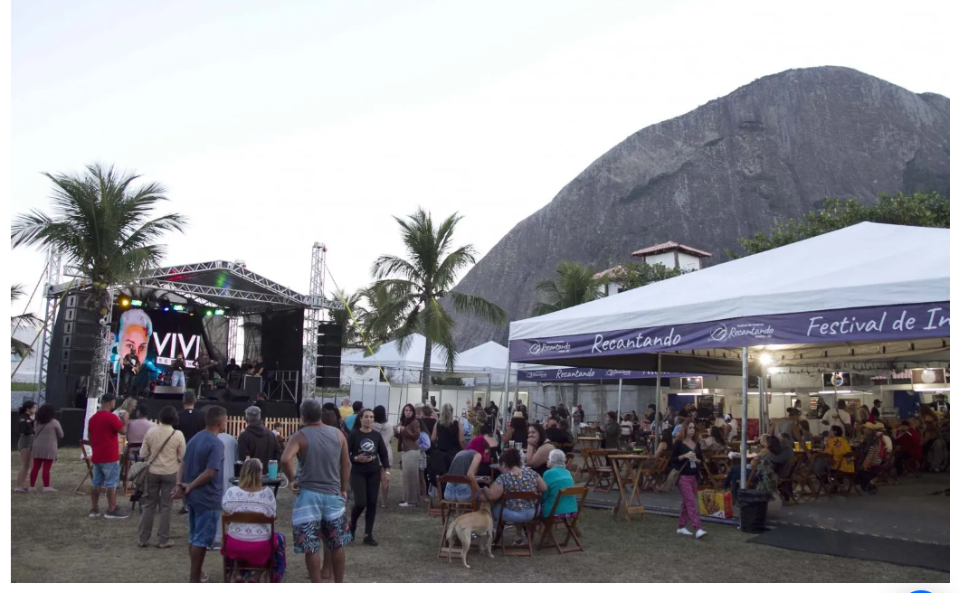
O Recanto, em Itaipuaçu, vai ser palco de mais uma edição do Recantando – Festival de Inverno, que chega à sua 3ª edição entre os dias 4 e 6 de julho. O evento, que será realizado no Camping Mandala Praia, promete embalar o público com uma programação recheada de rock e blues.
A programação conta com nomes como Maurinho & Banda, Banda Brecht, Edu Tamaki, Guto Pinaud, Roller Coasters, Pedra do Elefante, Banda Xande Mc Leite & RockFriends, Arton Arraes Blues Band e Thunderock.
Com entrada gratuita, o festival é promovido pela Prefeitura de Maricá, por meio da Secretaria de Turismo e da Codemar, e conta com apoio do Maricá Convention & Visitors Bureau e da Associação dos Guias de Turismo de Maricá (AGM). Confira a programação:
Confira a programação

Sexta-feira (04/07)
20h – Maurinho & banda
22h – Banda Brecth
Sábado (05/07)
17h – Edu Tamaki
19h – Guto Pinaud
21h – Roller Coasters
23h – Pedra do Elefante
Domingo (06/07)
16h – Banda Xande McLeite & RockFriends
18h – Arton Arraes Blues Banda
20h – Thunderock

Fonte: https://www.instagram.com/p/DLigKdnOLZH/
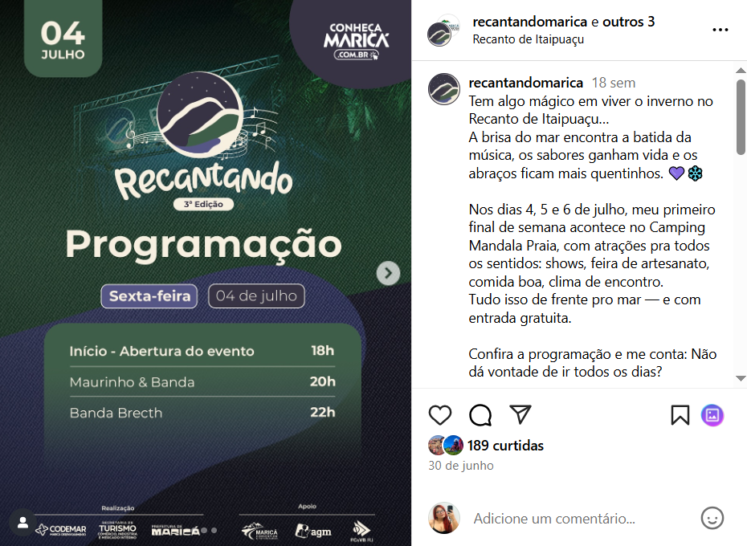

Fonte: https://www.instagram.com/reel/DLaK56hO7xV/
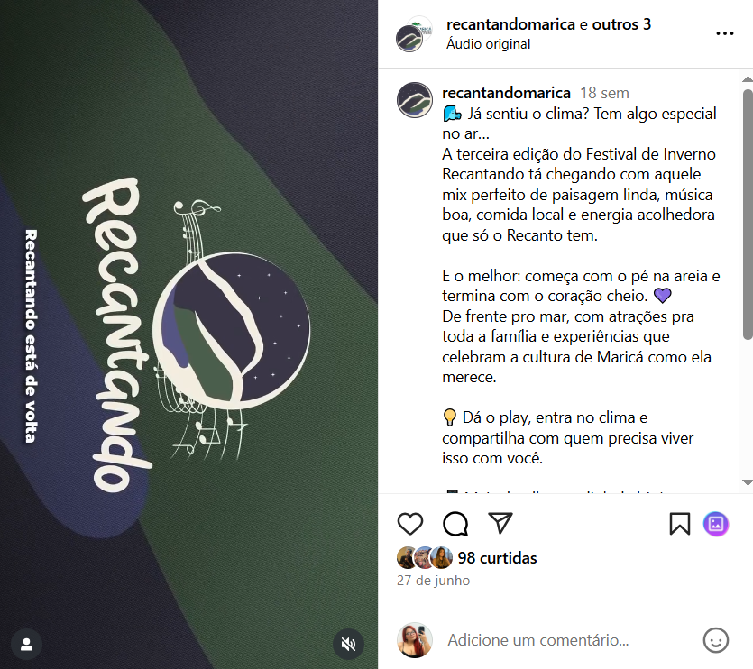

Fonte: https://www.instagram.com/reel/DLlFgw7xcl6/
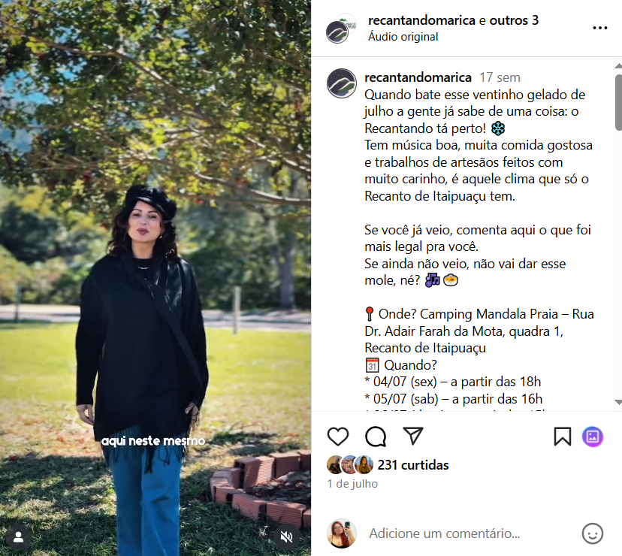

Fonte: https://www.instagram.com/reel/DLqZgAFPmzU/
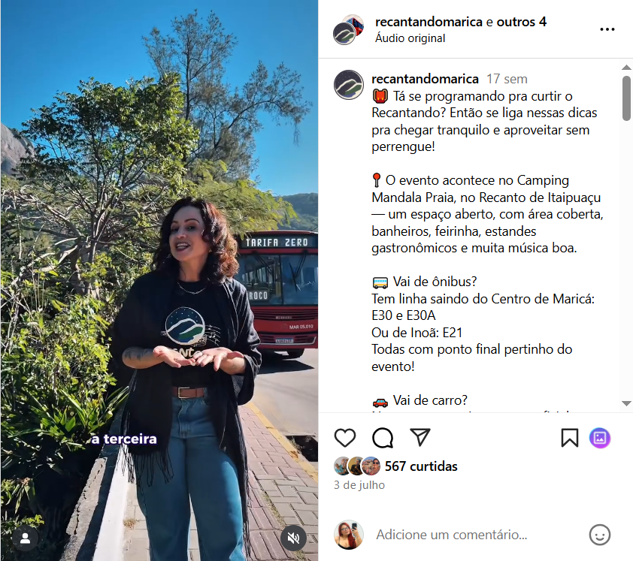

Fonte: https://www.instagram.com/reel/DL-2siUvM5y/
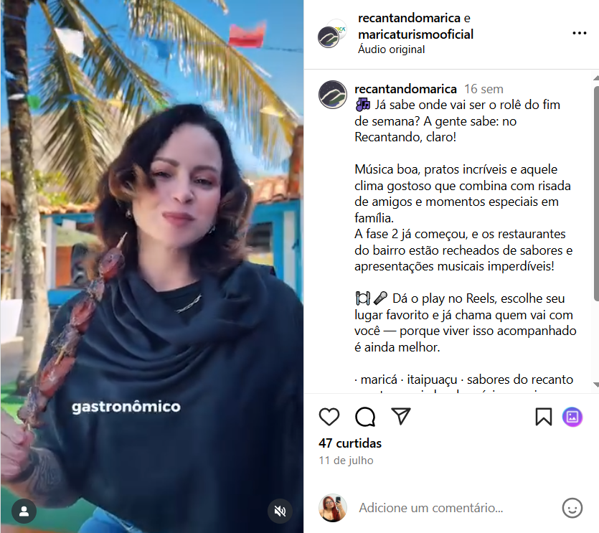

Fonte: https://rc24h.com.br/marica-realiza-3a-edicao-do-festival-de-inverno-com-diversas-bandas-de-rock/
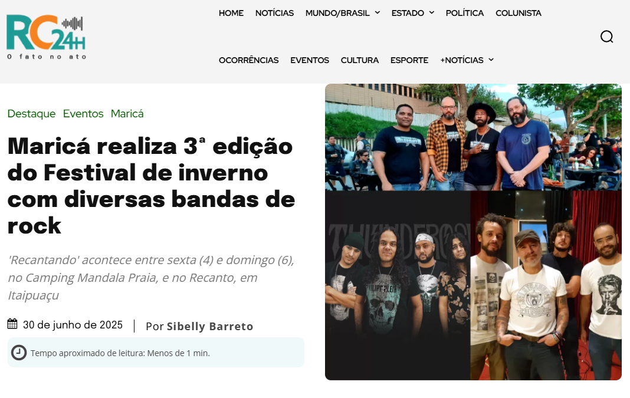
A Prefeitura de Maricá, por meio da Secretaria de Turismo, Comércio, Indústria e Mercado Interno e da Companhia de Desenvolvimento de Maricá (Codemar), promove entre sexta-feira (4) e domingo (7), a 3ª edição do ‘Recantando’. O Festival de Inverno acontece no Camping Mandala Praia, no Recanto, em Itaipuaçu, e reúne diversas bandas de rock e blues.
Entre os nomes confirmados estão: Maurinho & Banda; Banda Brecth; Edu Tamaki; Guto Pinaud; Roller Coasters; Pedra do Elefante; Banda Xande Mc Leite & RockFriends; Arton Arraes Blues Band e Thunderock.
O evento tem o apoio do Maricá Convention & Visitors Bureau e da Associação dos Guias de Turismo de Maricá (AGM).
Confira a programação
Sexta-feira (4)
20h – Maurinho & banda
22h – Banda Brecth
Sábado (5)
17h – Edu Tamaki
19h – Guto Pinaud
21h – Roller Coasters
23h – Pedra do Elefante

Domingo (6)
16h – Banda Xande McLeite & RockFriends
18h – Arton Arraes Blues Banda
20h – Thunderock
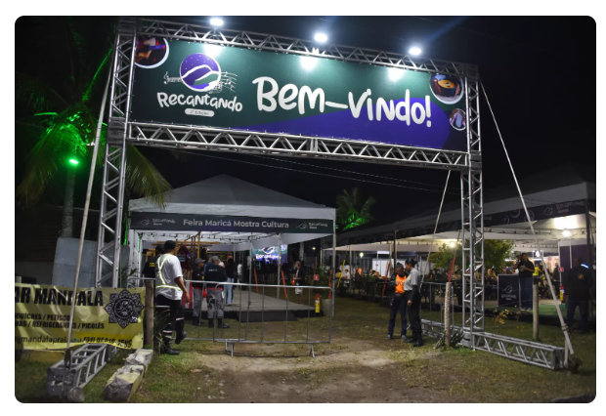
Fonte: https://www.instagram.com/p/DLaxwSMPnAE/
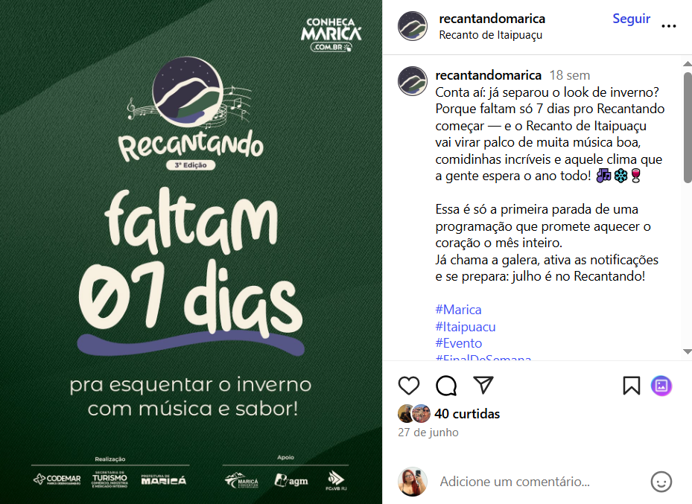

Fonte: https://maricainfo.com/2025/06/30/itaipuacu-recebera-festival-de-inverno-com-diversas-bandas-de-rock-confira-a-programacao.html
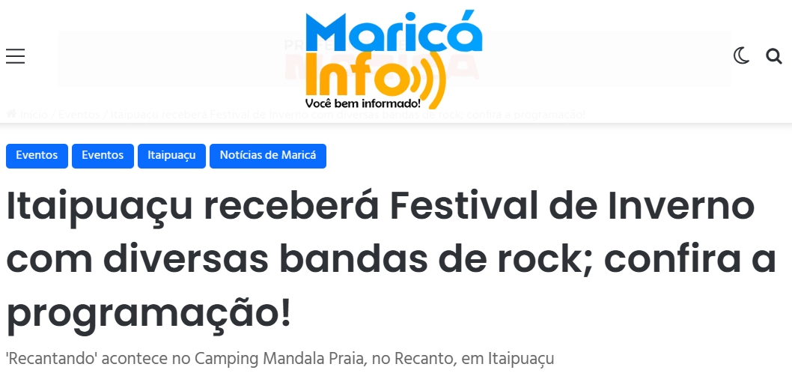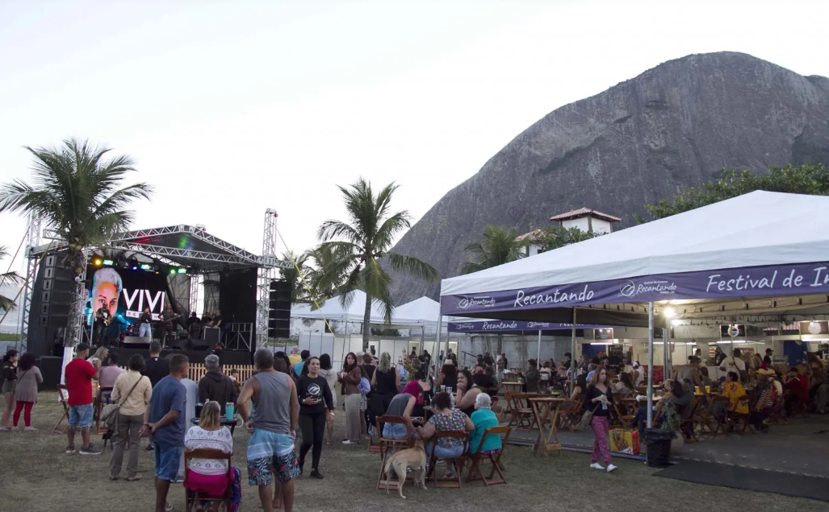
O Recanto, em Itaipuaçu, vai ser palco de mais uma edição do Recantando – Festival de Inverno, que chega à sua 3ª edição entre os dias 4 e 6 de julho. O evento, que será realizado no Camping Mandala Praia, promete embalar o público com uma programação recheada de rock e blues.
A programação conta com nomes como Maurinho & Banda, Banda Brecht, Edu Tamaki, Guto Pinaud, Roller Coasters, Pedra do Elefante, Banda Xande Mc Leite & RockFriends, Arton Arraes Blues Band e Thunderock.
Com entrada gratuita, o festival é promovido pela Prefeitura de Maricá, por meio da Secretaria de Turismo e da Codemar, e conta com apoio do Maricá Convention & Visitors Bureau e da Associação dos Guias de Turismo de Maricá (AGM). Confira a programação:

Confira a programação
Sexta-feira (04/07)
20h – Maurinho & banda
22h – Banda Brecth
Sábado (05/07)
17h – Edu Tamaki
19h – Guto Pinaud
21h – Roller Coasters
23h – Pedra do Elefante
Domingo (06/07)
16h – Banda Xande McLeite & RockFriends
18h – Arton Arraes Blues Banda
20h – Thunderock
Fonte: https://guiaregiaodoslagos.com.br/marica-confira-as-atracoes-da-3a-edicao-do-festival-de-inverno-de-rock/


Maricá sedia 3ª edição do Festival de Inverno com destaque para rock e blues
Entre os dias 4 e 7 de agosto, a cidade de Maricá, na Região dos Lagos, será palco da terceira edição do Festival de Inverno ‘Recantando’. O evento, organizado pela Prefeitura de Maricá através da Secretaria de Turismo, Comércio, Indústria e Mercado Interno e em parceria com a Companhia de Desenvolvimento de Maricá (Codemar), acontece no Camping Mandala Praia, localizado em Itaipuaçu. O Festival, conhecido por reunir uma diversidade de bandas de rock e blues, tem apoio do Maricá Convention & Visitors Bureau e da Associação dos Guias de Turismo de Maricá (AGM).
Atrações musicais confirmadas
Durante os três dias de festival, o público poderá assistir a apresentações de renomadas bandas e artistas da cena musical. Entre os artistas confirmados estão Maurinho & Banda, Banda Brecth, Edu Tamaki, Guto Pinaud, Roller Coasters, Pedra do Elefante, Banda Xande Mc Leite & RockFriends, Arton Arraes Blues Band e Thunderock. Estas bandas prometem agitar o final de semana com muita música de qualidade.
Programação completa
O Festival de Inverno ‘Recantando’ tem início na sexta-feira (4), com apresentações de Maurinho & Banda e Banda Brecth, às 20h e 22h, respectivamente. No sábado (5), a partir das 17h, o palco será comandado por Edu Tamaki, seguido por Guto Pinaud às 19h. Às 21h, a banda Roller Coasters promete animar o público e, fechando a noite, Pedra do Elefante sobe ao palco às 23h.
Já no domingo (6), o festival se despede com estilo, começando às 16h com a Banda Xande Mc Leite & RockFriends. Em seguida, Arton Arraes Blues Band assume o palco às 18h. Para encerrar o evento, Thunderock se apresenta às 20h, garantindo um final memorável para o festival.
Apoio e expectativas
O evento conta com o apoio do Maricá Convention & Visitors Bureau e da Associação dos Guias de Turismo de Maricá (AGM), que visam fortalecer o turismo local e impulsionar a economia da região. A expectativa é de que o Festival de Inverno atraia não apenas moradores da cidade, mas também turistas de outros municípios da Região dos Lagos, como Búzios e Cabo Frio, interessados em curtir boa música em um ambiente descontraído e acolhedor.
O Festival de Inverno ‘Recantando’ é uma excelente oportunidade para os amantes de rock e blues desfrutarem de ótimas apresentações ao vivo, enquanto apreciam a beleza natural de Itaipuaçu. A iniciativa promete ser um sucesso ao promover a cultura musical e oferecer entretenimento de qualidade para toda a família.
Fonte da Notícia: Guia Região dos Lagos

